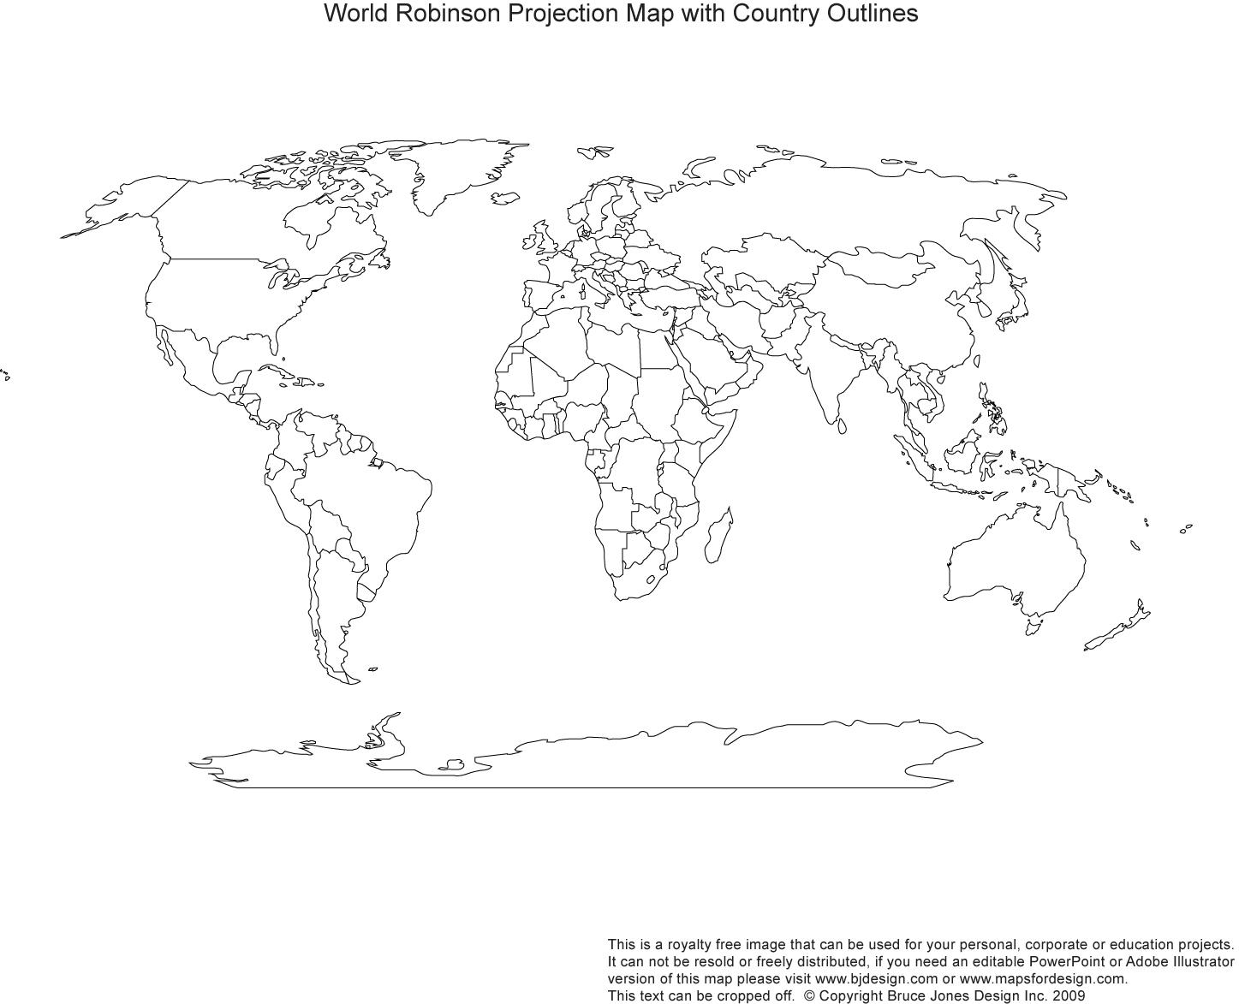

**10**

**8**

**8**

**6**

**2**

**9**

**1**

**4**

**12**

**5**

**3**

**7**

**11**